Какие документы необходимо
предоставить на получение
компенсации?
- заявление;
- копии паспортов взрослых членов
семьи и свидетельств о рождении детей;
- выписка из похозяйственной книги;
- документы, содержащие сведения о доходах каждого члена семьи за последние три месяца (для малоимущих семей и малоимущих одиноко проживающих граждан), за последние 3 месяца, предшествующие месяцу подачи заявления;
- копии документов, удостоверяющих принадлежность к льготным категориям населения;
- документы, подтверждающие принадлежность жилья лицу, имеющему право на обращение или гражданину, с которым данное лицо проживает;
- копии проектно-сметной или договорной документации на газификацию жилья либо товарные чеки (квитанции) о понесенных затратах заявителя или членов его семьи по оформлению проектно-сметной документации, проведению строительно-монтажных или трубопечных работ, на приобретение газового оборудования и строительных материалов (при наличии факта);
- документы, подтверждающие наличие уличного газопровода, проходящего рядом с газифицируемым домовладением, заверенные организацией, занимающихся прокладкой(обслуживанием) газораспре-делительных сетей либо органом местного самоуправления;
- справку от газопредоставляющей организации о подключении либо неподключении газопотребляющих аппаратов. Заявитель имеет право на обращение за компенсацией со справкой о подключении газопотребляющих аппаратов в течении трех месяцев с даты их подключения либо со справкой о неподключении газопотребляющих аппаратов в течении трех месяцев с даты её выдачи;
- копию решения (справку) органа местного самоуправления о переводе теплоснабжения жилого дома на автономное или индивидуальное поквар-тирное отопление.

Каков размер компенсации?

Компенсация предоставляется с января 2023 года в размере не более 100000 рублей, согласно представленным документам о затратах. Максимальный размер компенсации подлежит ежегодной индексации, исходя из уровня инфляции.

Для получения дополнительной информации обращаться в ГКУ «ЦСЗН по Иловлинскому району»
р.п.Иловля, пл.Ленина д.1
тел. 5-27-78, 5-24-89, 5-21-49

ГКУ «Центр социальной защиты
населения по Иловлинскому району»
«Компенсация затрат на газификацию жилья»
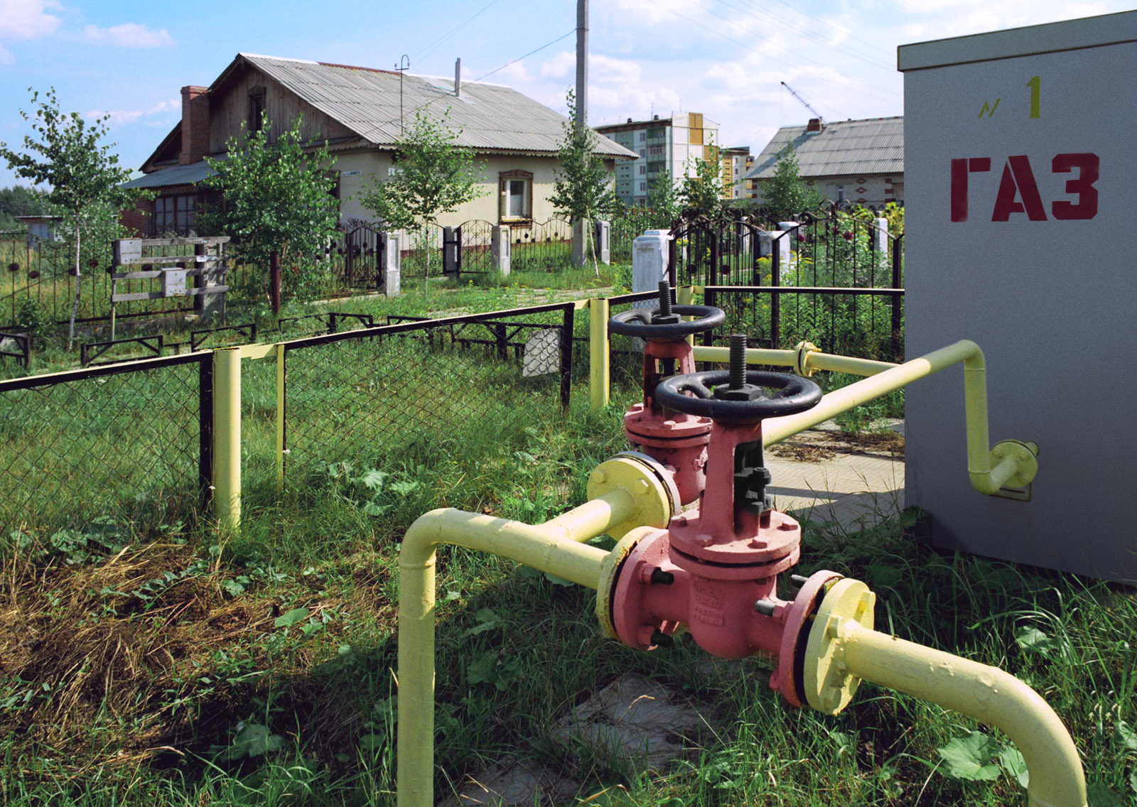

В соответствии с Законом Волгоградской области от
31.12.2015 г. № 246-ОД «Социальный кодекс Волгоградской области» и приказа Комитета социальной защиты населения Волгоградской области от 29.04.2016 г. № 461 «О порядке предоставления государственной социальной помощи населению и отдельных видов дополнительных мер социальной помощи»

Кто имеет право на обращение за компенсацией?
- малоимущие семьи и малоимущие одиноко проживающие граждане, которые по независящим от них причинам, перечень которых устанавливается Администрацией Волгоградской области, имеют среднедушевой доход ниже величины прожиточного минимума, установленного в Волгоградской области.
- участники и инвалиды Великой Отечественной войны;
- вдовы погибших и умерших участни-
ков и инвалидов Великой Отечествен
ной войны;
- лица, проработавшие в тылу в
период с 22 июня 1941 г. по 9 мая1945 г.
не менее шести месяца, исключая
период работы на временно оккупиро-
ванных территориях СССР, либо
награжденные орденами и медалями
СССР за самоотверженный груд в
период Великой Отечественной войны;
- реабилитированные лица и лица, признанные пострадавшими от политических репрессий;
- инвалиды всех групп, имеющие первую, вторую и третью степень ограничения способности к трудовой деятельности;
- семьи, имеющие в своем составе
детей-инвалидов до 18 лет
- неработающие одиноко проживающие пенсионеры в возрасте 70 лет и старше
- многодетные семьи
- ветераны боевых действий
- члены семей погибших (умерших) ветеранов боевых действий
- ветераны труда.

При каких условиях осущест-
вляется компенсация затрат
гражданам на газификацию
жилья?

- наличия уличного газопровода, при
этом оплата затрат на прокладку улич-
ного газопровода не производится;
- неподключения газопотребляющих аппаратов либо если обращение за компенсацией последовало не позднее трех месяцев после их подключения;
- перевода теплоснабжения жилых домов на автономное отопление или на индивидуальное поквартирное отопление, производимого по решению органа местного самоуправления;
- нахождения негазифицированного жилья в собственности заявителя либо членов его семьи, которые проживают в этом домовладении;
- наличия сметной либо договорной
документации на проведение наружно
го газопровода от места врезки в уличный газопровод до ввода в домовладение, внутридомового газопровода либо
товарных чеков (квитанций) о понесен-
ных затратах заявителя или членов его семьи по газификации жилья.
Государственная услуга малоимущим семьям и малоимущим одиноко проживающим гражданам предоставляется однократно при соблюдении следующих условий:

- ни один из членов малоимущей семьи или малоимущий одиноко проживающий гражданин не имеет движимого и недвижимого имущества, перечень которого утвержден постановлением Администрации Волгоградской области от 23 мая 2016 г. N 253-п "Об утверждении Перечня независящих от малоимущей семьи или малоимущего одиноко проживающего гражданина причин, по которым малоимущая семья или малоимущий одиноко проживающий гражданин имеют среднедушевой доход ниже величины прожиточного минимума, установленного в Волгоградской области, и Перечня движимого и недвижимого имущества, отсутствие которого является условием для предоставления малоимущей семье или малоимущему одиноко проживающему гражданину государственной социальной помощи и дополнительных мер социальной помощи";
- ни один из членов малоимущей семьи или малоимущий одиноко проживающий гражданин не зарегистрированы в качестве индивидуального предпринимателя;
- трудоспособные члены малоимущей семьи или трудоспособный малоимущий одиноко проживающий гражданин, не осуществляющие трудовую деятельность, зарегистрированы в качестве безработных.

